Travail dirigé
Chaîne fonctionnelle

Sèche cheveux

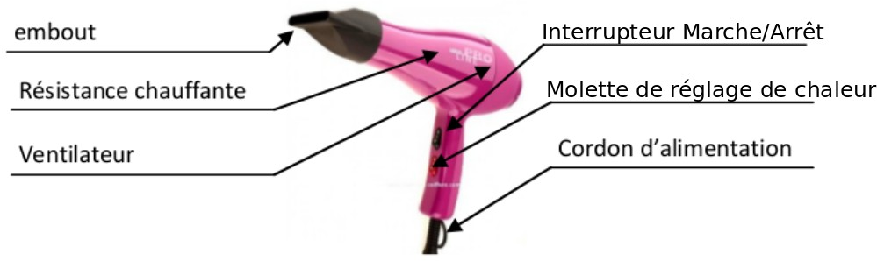

Chaîne d'énergie pour la fonction « Chauffer l'air »

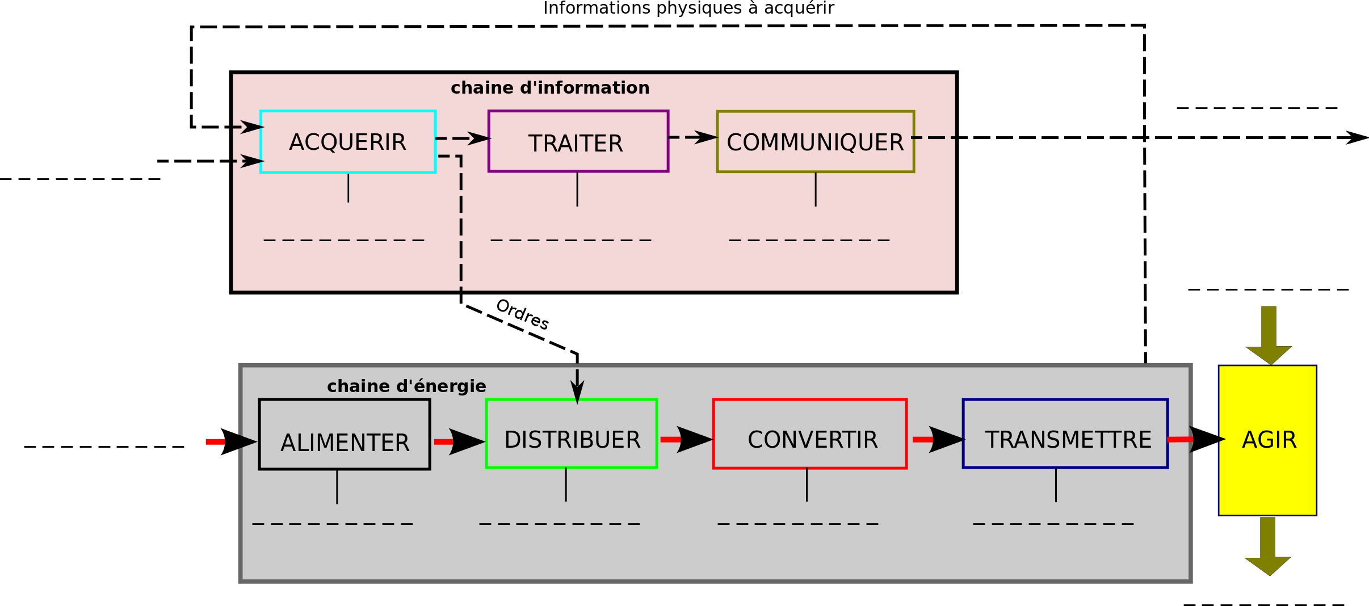

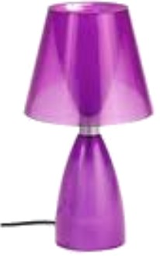
Lampe de chevet

Chaîne d'énergie pour la fonction « Eclairer »

Four électrique
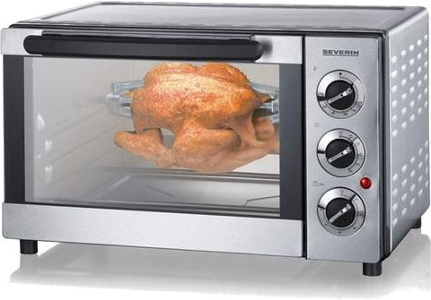

Chaîne d'énergie pour la fonction « Maintenir en température »

